MMDVM Pi-Star ретранслатор в BrandMeister и IPSC2 (DMR+)
За кой ли път обяснявам азбучни истини…
DMR има два слота!!!
На единият слот може да работи IPSC2 (DMR+)
На другият слот може да работи BrandMeister.
Влизате в меню Configuration. Скролвате и намирате DMR Configuration, от падащото меню на DMR Master: избирате DMRGateway.
Apply Changes
В DMR+ Network: Options= пишете TS1_1=284;
Препоръчително е BrandMeister Network ESSID и DMR+ Network ESSID да се установят на 01 и 02.
XLX не е задължително да се активира.
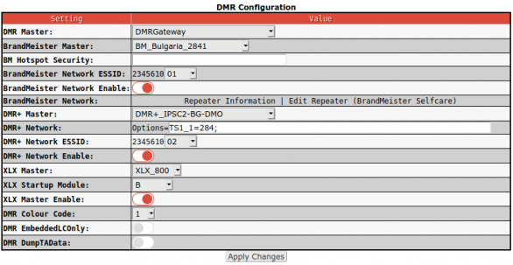
Apply Changes

Влизате в меню Expert, Full Edit: DMR GW

Редактирате секцийте [DMR Network 1] която е за BrandMeister и [DMR Network 2] която е за IPSC2 (DMR+) както съм показал по-долу, като заменяте в Id=YOURID01 YOURID с IDто на ретранслатора. 01 накрая е ESSIDто като за [DMR Network 2] то трябва да е 02.
[DMR Network 1]
Enabled=1
Address=193.93.24.31
Port=62031
TGRewrite0=2,9,2,9,1
PCRewrite0=2,94000,2,4000,1001
PCRewrite1=2,9057,2,284999,1
#TypeRewrite0=2,9990,2,9990
TypeRewrite1=2,9990,2,284997
SrcRewrite0=2,4000,2,9,1001
PassAllPC1=2
PassAllTG1=2
Password="passw0rd"
Debug=0
Id=YOURID01
Name=BM_Bulgaria_2841

[DMR Network 2]
Enabled=1
Address=185.80.0.40
Port=55555
TGRewrite0=1,8,2,9,1
TGRewrite1=1,284,1,284,1
PCRewrite0=1,84000,2,4000,1001
PCRewrite1=1,9057,2,9057,1
PassAllPC0=1
PassAllTG0=1
Password="PASSWORD"
Debug=0
Id=YOURID02
Name=DMR+_IPSC2-BG-DMO
Options="TS1_1=284;"

Apply Changes
Влизате в акунта на ретранслатова в BrandMeister и добавяте ТГ 284 на слот 2 статично.
И имате ретранслатор в двете мрежи.
Статично на слот 1 IPSC2 (DMR+) ТГ 284, динамично която ТГ закачите.
Статично на слот 2 BrandMeister ТГ 284, динамично която ТГ закачите.
Правилата за пренасочване са описани тук: https://github.com/g4klx/DMRGateway/wiki/Rewrite-Rules
Четете и мислете!!!

73 de LZ5PN/M0GYU
DMR през Pi-Star и Hblink, структури и приципи на работа.
Pi-Star.
Pi-Star е софтуер който обслужва MMDVM модеми и осигурява комуникация за DMR, D-Star, Fusion, YSF, P25, NXDN.
Ще опиша само DMR режима.
При DMR има два тайм слота които се формират от MMDVM модема на един аудио канал. Модемът поддържа два режима на работа. Симплексен и дуплексен.
В симплексен режим работи само слот 2. В дуплексен и двата слота, при което от един комуникационен канал се получават два виртуални. Това се прави от софтуера обслужващ модема.
Така, че хардуерно има един чип който има четири канала.
1. Цифров – свързан към компютър с управляващ и комуникационен софтуер, който е свързан към интернет за осигуряване на комуникация със други устройства ползващи същият или подобен софтуер за връзка помежду си през сървър. Сървърите поддържани от този софтуер са четири - BrandMeister, IPSC2 (DMR+), XLX, Hblink.
2. Аналогов – предаване, свързва се към радио предавател.
3. Аналогов – приемане, свързва се към радио приемник.
4. Управляващ – указва посоката на предаване на данните.
Предавателят и приемникът могат да бъдат външни радиостанции или се използват едночипови приемник и предавател, интегрирарни на самата платка заедно с модема и се получава радио-модем.
Радиостанцията се свърза с радио-модема по радиоканал. През радио-модема към сървър в Интернет и през него с други радио-модеми.
Компютърът който се използва да осигури връзката между радио-модема и Интернет обикновенно е Raspberry Pi, но се използват и други.
За краткост по-нататък радио-модемът ще наричаме само модем.
Софтуерът извършва следното:
От страната на модема – осигурява управление на каналите за предаване и приемане. Подготвя пакетите с данни съдържащи дигитализирано аудио, ИД на радиостанцията, слот и толк група, за предаване към сървър на базата на слот и толк група.
От страната на Интернет – създава виртуални интерфейси за връзка към сървърите BrandMeister, IPSC2 (DMR+), XLX и Hblink. Осигурява комуникацията към тези сървъри на базата на ИП адрес (или домейн) и порт. Предаване и приемане на данните съдържащи дигитализирано аудио, ИД, слот и толк група от и към сървъра.
Така се получават пет интерфейса. Един към радиостанцията и по един за всеки от сървърите BrandMeister, IPSC2 (DMR+), XLX и Hblink.
Софтуерният пакет Pi-Star може да работи или само с един от четирите сървъра, или едновременно с всичките четири в режим DMRGateway.
Ще разгледам следната конфигурация през Pi-Star (работеща и тествана от мен):
Връзка между радиостанция и сървърите на BrandMeister, IPSC2 (DMR+), XLX и Hblink през следните толк групи:
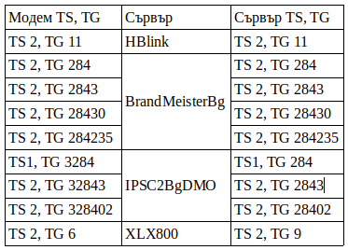
Структурна схема на комуникацията през Pi-Star в режим DMRGateway.
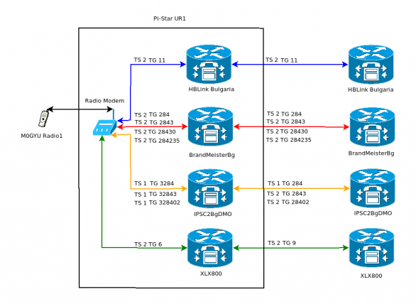
Както се вижда от таблицата с Толк Групите които ще се използват има дублиране на толк групи от BrandMeister и IPSC2 (DMR+)
Ако радиостанцията предава на ТГ 284 то тази толк група ще бъде изпратена едновременно към BrandMeister и IPSC2 (DMR+). Софтуерът няма по какво да рзличи коя толк група за къде е освен по слот. Затова комуникацията към BrandMeister се извършва по слот две а към IPSC2 (DMR+) по слот едно. При програмиране на радиостанцията е добре да се изпише в името на канала за кой сървър е предназначен този канал, за да знаем накъде насочваме комуникацията си.
В режим приемане ТГ 284 ще се изписва на дисплея като ТГ 284 и с малки буквички се изписва слота.
Всичко това създава затрудения в определянето на това кое откъде идва и към кой канал да се насочи комуникацията.
За по-лесно аз възприех друг подход. Преименувам Толк Групите към IPSC2 (DMR+) като добавям префикс 3. По този начин на дисплея на радиото Толк Групата се изписва с едър шрифт и ясно се вижда разликата – ТГ 284 и ТГ 3284.
Това е мое решение което не е задължително да се копира от всички. Това е само препоръка.
В заключеие искам да кажа следното:
От страна на модем – виртуален интерфейс се използва MMDVM-Bridge, софтуер който бриджва модемът към входът на виртуалният интерфейс.
От страна на виртуален интерфейс – сървър се използва MMDVM-Host, софтуер който се явява клиент на сървъра.
Настройката на тези две страни позволява, от страна модема - Pi-Star, да се използва една толк група през един слот, от страна Pi-Star – сървър, друга толк група на друг слот. По този начин се постига съвместимост между толк групите и слотовете използвани в радиостанцията и в сървървъра.
Pi-Star e бридж между модем и сървър. Това е софтуер тип клиент – сървър. Сървър за радиостанцията, клиент за сървъра.
73 de LZ5PN

